

SIATOD

Manual de Usuario: Módulo Usuarios

Versión: 0100

Fecha: 21/03/2017

|  |
| --- |
| Queda prohibido cualquier tipo de explotación y, en particular, la reproducción, distribución, comunicación pública y/o transformación, total o parcial, por cualquier medio. |

**INDICE**

1 INICIAR SESIÓN 4

2 ADMINISTRAR USUARIO 5

2.1 Crear Usuario 5

2.2 Consultar Usuario 8

2.3 Modificar Usuario 10

2.4 Eliminar Usuario 11

**ÍNDICE DE FIGURAS**

Figura 1.1 Inicio de sesión 4

Figura 1.2 Página de inicio 4

Figura 2.1 Módulo Usuarios - Menú 5

Figura 2.2 Opción Crear Usuario - Menú 6

Figura 2.3 Opción Crear Usuario - Área de trabajo 6

Figura 2.4 Crear Usuario - Diligenciamiento de campos 7

Figura 2.5 Crear Usuario - Creación de usuario exitosa 7

Figura 2.6 Módulo Usuarios - Menú 8

Figura 2.7 Opción Consultar Usuario - Menú 9

Figura 2.8 Opción Consultar Usuario - Área de trabajo 9

Figura 2.9 Opción Consultar Usuario - Modificar 10

Figura 2.10 Modificar Usuario - Área de trabajo 10

Figura 2.11 Modificar Usuario - Modificación exitosa 11

Figura 2.12 Opción Consultar Usuario - Eliminar 11

Figura 2.13 Eliminar Usuario – Confirmación 12

Figura 2.14 Opción Consultar Usuario - Eliminación de Usuario exitosa 12

# INICIAR SESIÓN

El módulo de *Inicio de sesión* le permitirá ingresar al sistema haciendo uso de un usuario y contraseña determinados. Cada usuario estará asociado a un perfil de usuario, el cual tendrá privilegios sobre una o varias opciones del sistema. A continuación se presentan los pasos para iniciar sesión e ingresar al sistema:

* En su navegador, diríjase a la url *http://localhost/hmvc_ci/index.php*.
* Digite su usuario y contraseña en los campos correspondientes y de clic en el botón *Login*

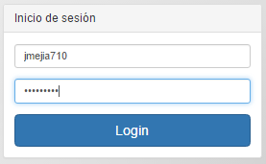

Figura 1.1 Inicio de sesión

* A continuación se cargará la página de inicio del sistema.

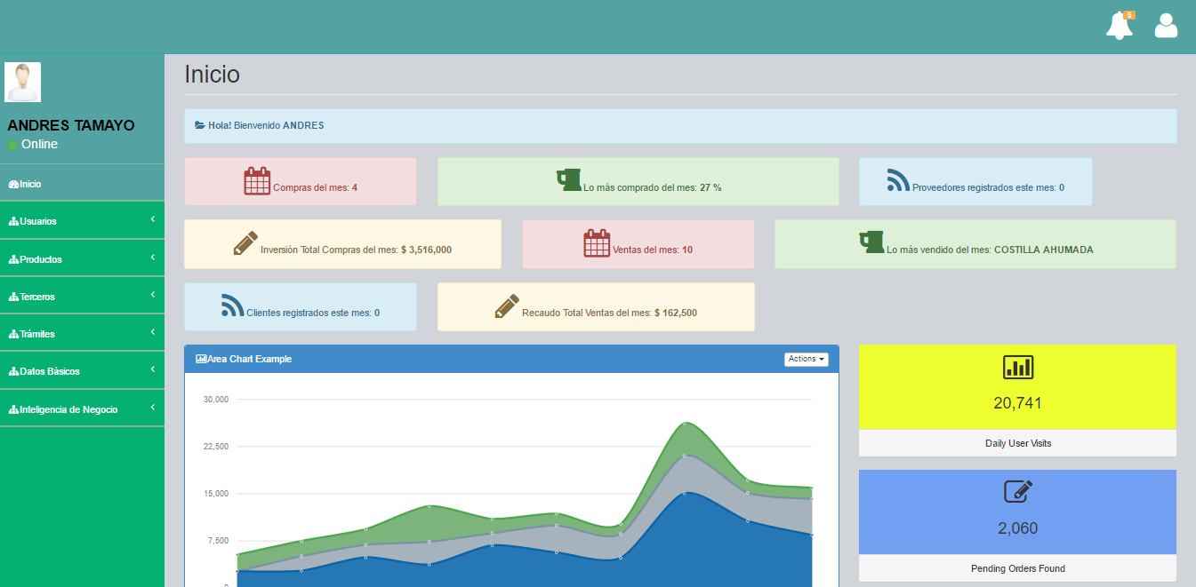

Figura 1.2 Página de inicio

# ADMINISTRAR USUARIO

El submódulo *Administrar Usuarios* le permitirá crear, consultar, modificar y eliminar los usuarios con los que se podrá acceder al sistema.

## Crear Usuario

La opción *Crear Usuario* le permitirá registrar los usuarios con sus respectivas claves, para controlar los accesos al sistema. A continuación se detalla el paso a paso a seguir para la creación de un usuario en el sistema.

* Una vez realizado el ingreso al sistema y cargada la página de inicio, ubíquese sobre el menú del lado izquierdo, diríjase al módulo *Usuarios* y presione clic sobre él para desplegar sus submódulos.

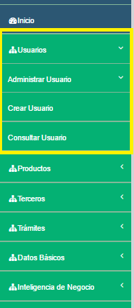

Figura 2.1 Módulo Usuarios - Menú

* Ubíquese sobre el submódulo *Administrar Usuario* y de clic sobre él para desplegar las opciones asociadas.
* Ubíquese sobre la opción *Crear Usuario* y de clic sobre ella para abrirla en el área de trabajo.

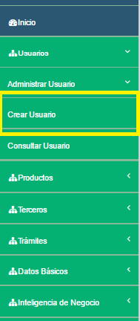

Figura 2.2 Opción Crear Usuario - Menú

* Se cargará en el área de trabajo la opción *Crear Usuario*.

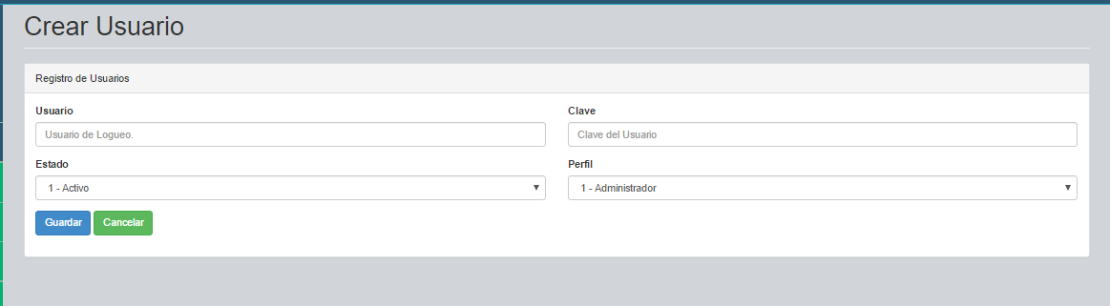

Figura 2.3 Opción Crear Usuario - Área de trabajo

* Diligencie los datos de la siguiente manera:
  + *Usuario:* Nombre del usuario a crear. No se permite duplicidad en el nombre del usuario, por lo que debe asegurarse que no se ha creado previamente un usuario con el nombre a utilizar.
  + *Clave:* Contraseña asociada al usuario. Con la combinación usuario-clave se realizará el ingreso al sistema. La clave se encriptará en *md5* y será almacenada de esta manera por cuestiones de seguridad.
  + *Estado:* El estado en el que desea crear el usuario: activo (listo para usar) o inactivo (si no se desea usar aún).
  + *Perfil:* El perfil determinará los privilegios que tendrá el usuario sobre las opciones del sistema. Dependiendo del perfil del usuario, éste podrá acceder a una, varias, todas o ninguna opción del sistema.
* Una vez diligenciados todos los campos, de clic en el botón “*Guardar*” para terminar la creación del usuario y registrar los datos en la base de datos.

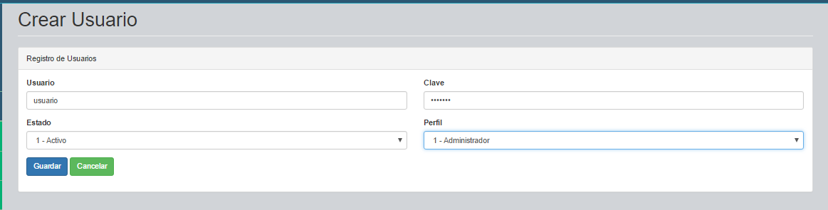

Figura 2.4 Crear Usuario - Diligenciamiento de campos

* Al finalizar el guardado, el sistema emitirá un mensaje de éxito al crear el usuario.

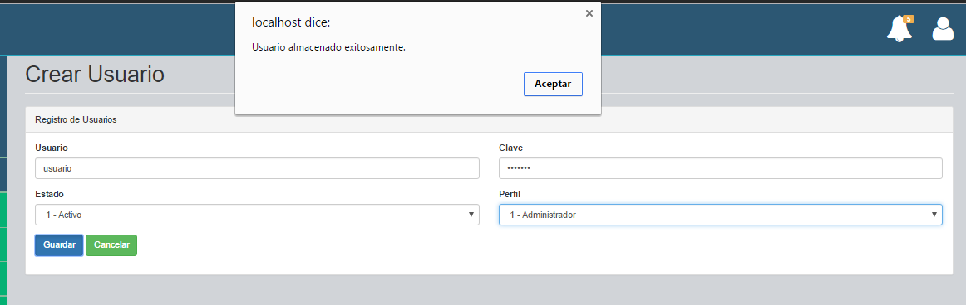

Figura 2.5 Crear Usuario - Creación de usuario exitosa

## Consultar Usuario

La opción *Consultar Usuario* le permitirá visualizar los usuarios registrados en el sistema y posteriormente modificarlos o eliminarlos.

* Una vez realizado el ingreso al sistema y cargada la página de inicio, ubíquese sobre el menú del lado izquierdo, diríjase al módulo *Usuarios* y presione clic sobre él para desplegar sus submódulos.



Figura 2.6 Módulo Usuarios - Menú

* Ubíquese sobre el submódulo *Administrar Usuario* y de clic sobre él para desplegar las opciones asociadas.
* Ubíquese sobre la opción *Consultar Usuario* y de clic sobre ella para abrirla en el área de trabajo.

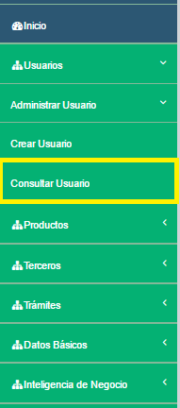

Figura 2.7 Opción Consultar Usuario - Menú

* Se cargará en el área de trabajo la opción *Consultar Usuario*.

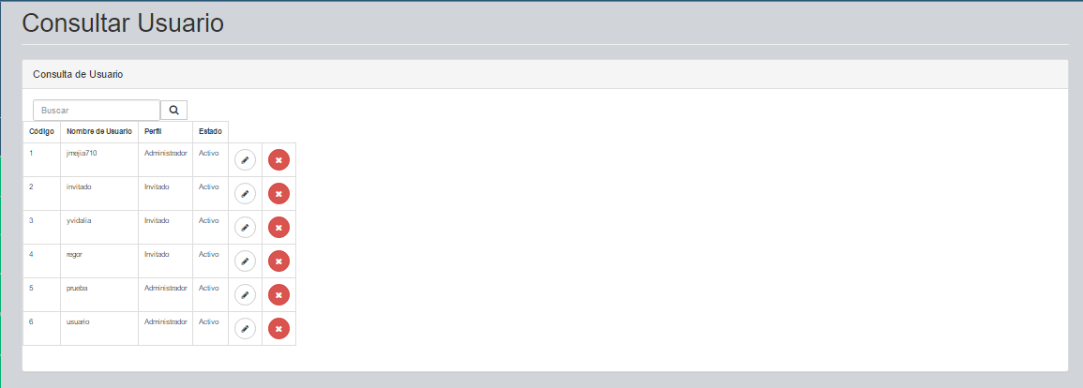

Figura 2.8 Opción Consultar Usuario - Área de trabajo

* En el campo de búsqueda podrá digitar todo o parte del código o nombre del usuario a consultar. Al digitar el valor de búsqueda, presione clic en la lupa para ejecutar la consulta y visualizar el resultado.

## Modificar Usuario

La opción *Modificar Usuario* le permitirá actualizar los datos de los usuarios registrados en el sistema.

* Una vez realizado el ingreso al sistema y ubicado en la opción “*Consultar Usuario*” del submódulo *“Administrar Usuario”*, presione clic sobre el botón de modificación (botón con forma de lápiz) del usuario que desea modificar.

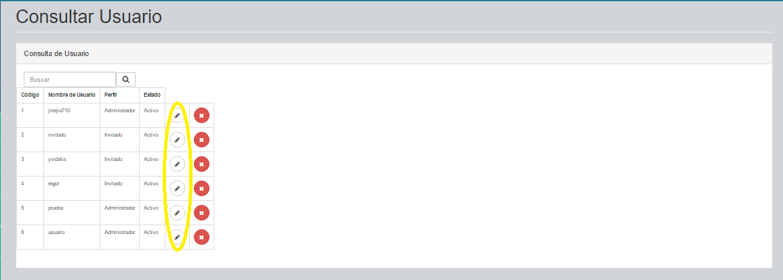

Figura 2.9 Opción Consultar Usuario - Modificar

* A continuación se cargará sobre el área de trabajo la opción de modificación de usuarios con los datos del usuario seleccionado.

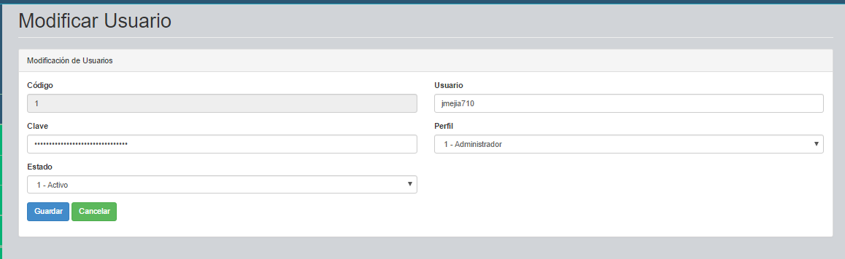

Figura 2.10 Modificar Usuario - Área de trabajo

* Modifique los datos que desee (usuario, clave, perfil y/o estado) y presione el botón *“Guardar”* para confirmar los cambios. El sistema notificará si la operación fue exitosa.

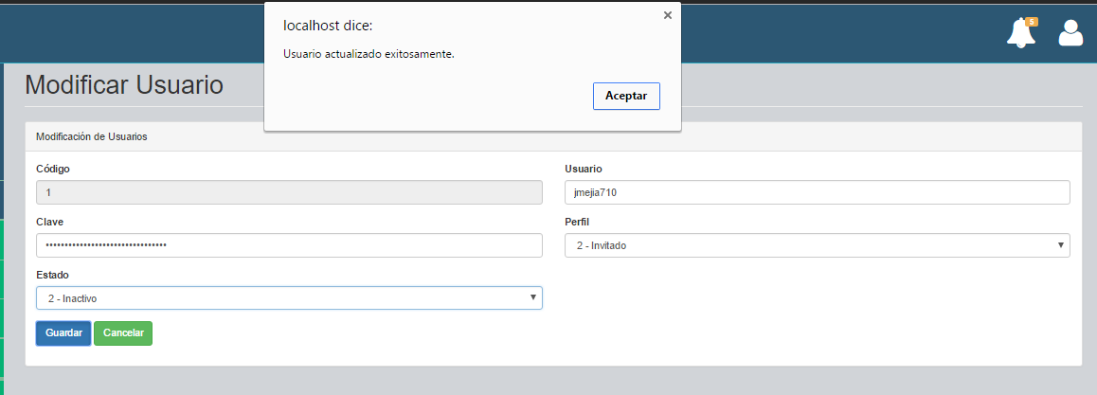

Figura 2.11 Modificar Usuario - Modificación exitosa

## Eliminar Usuario

La opción *Eliminar Usuario* le permitirá borrar los usuarios que no desee mantener disponibles en el sistema. Cuando el usuario se encuentra asociado a una persona, no será posible eliminarlo.

* Una vez realizado el ingreso al sistema y ubicado en la opción “*Consultar Usuario*” del submódulo *“Administrar Usuario”*, presione clic sobre el botón de eliminación (botón con forma de “X”) del usuario que desea eliminar.

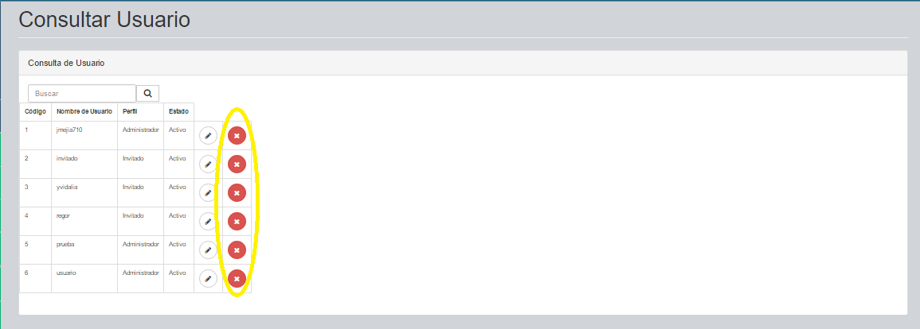

Figura 2.12 Opción Consultar Usuario - Eliminar

* A continuación se visualizará un mensaje para confirmar la eliminación del usuario seleccionado.

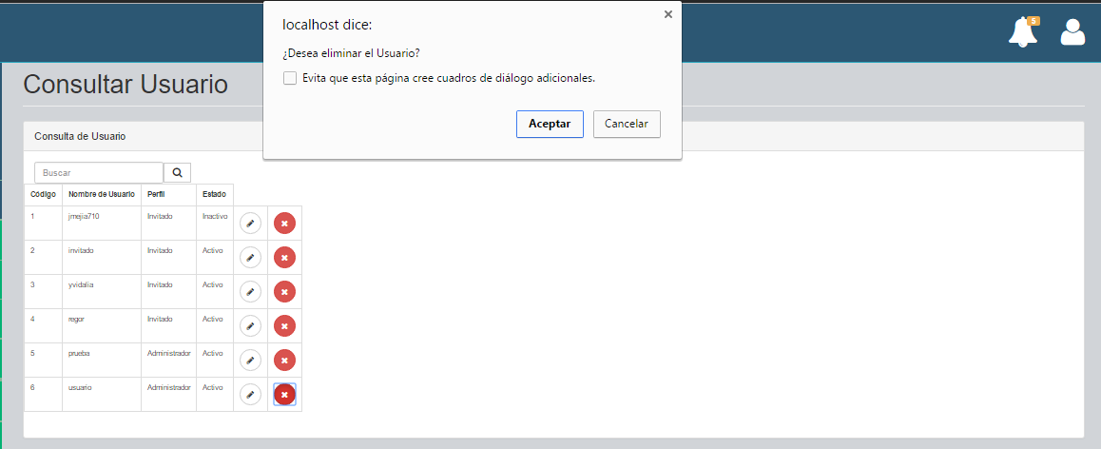

Figura 2.13 Eliminar Usuario – Confirmación

* Si selecciona “Cancelar”, se abortará la eliminación del usuario. Si selecciona “Aceptar” se llevará a cabo la eliminación del usuario y una vez finalizada, se recargará la lista de usuarios, ocultando el usuario eliminado.

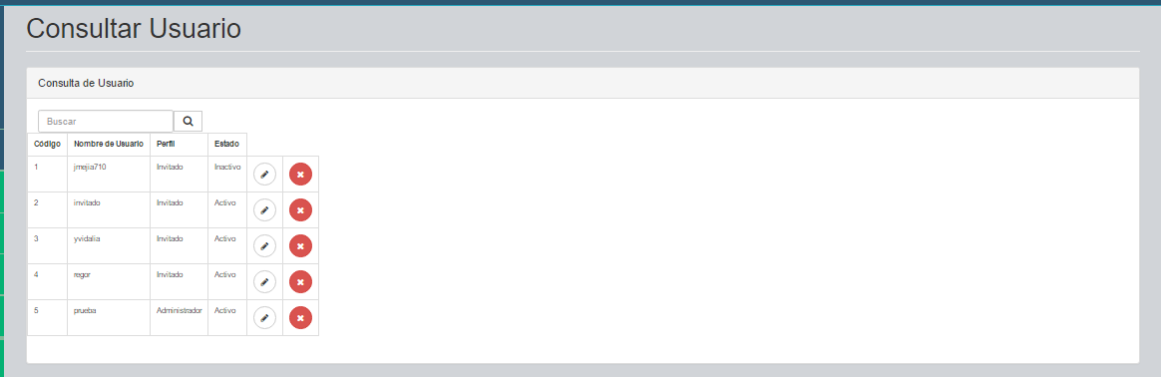

Figura 2.14 Opción Consultar Usuario - Eliminación de Usuario exitosa